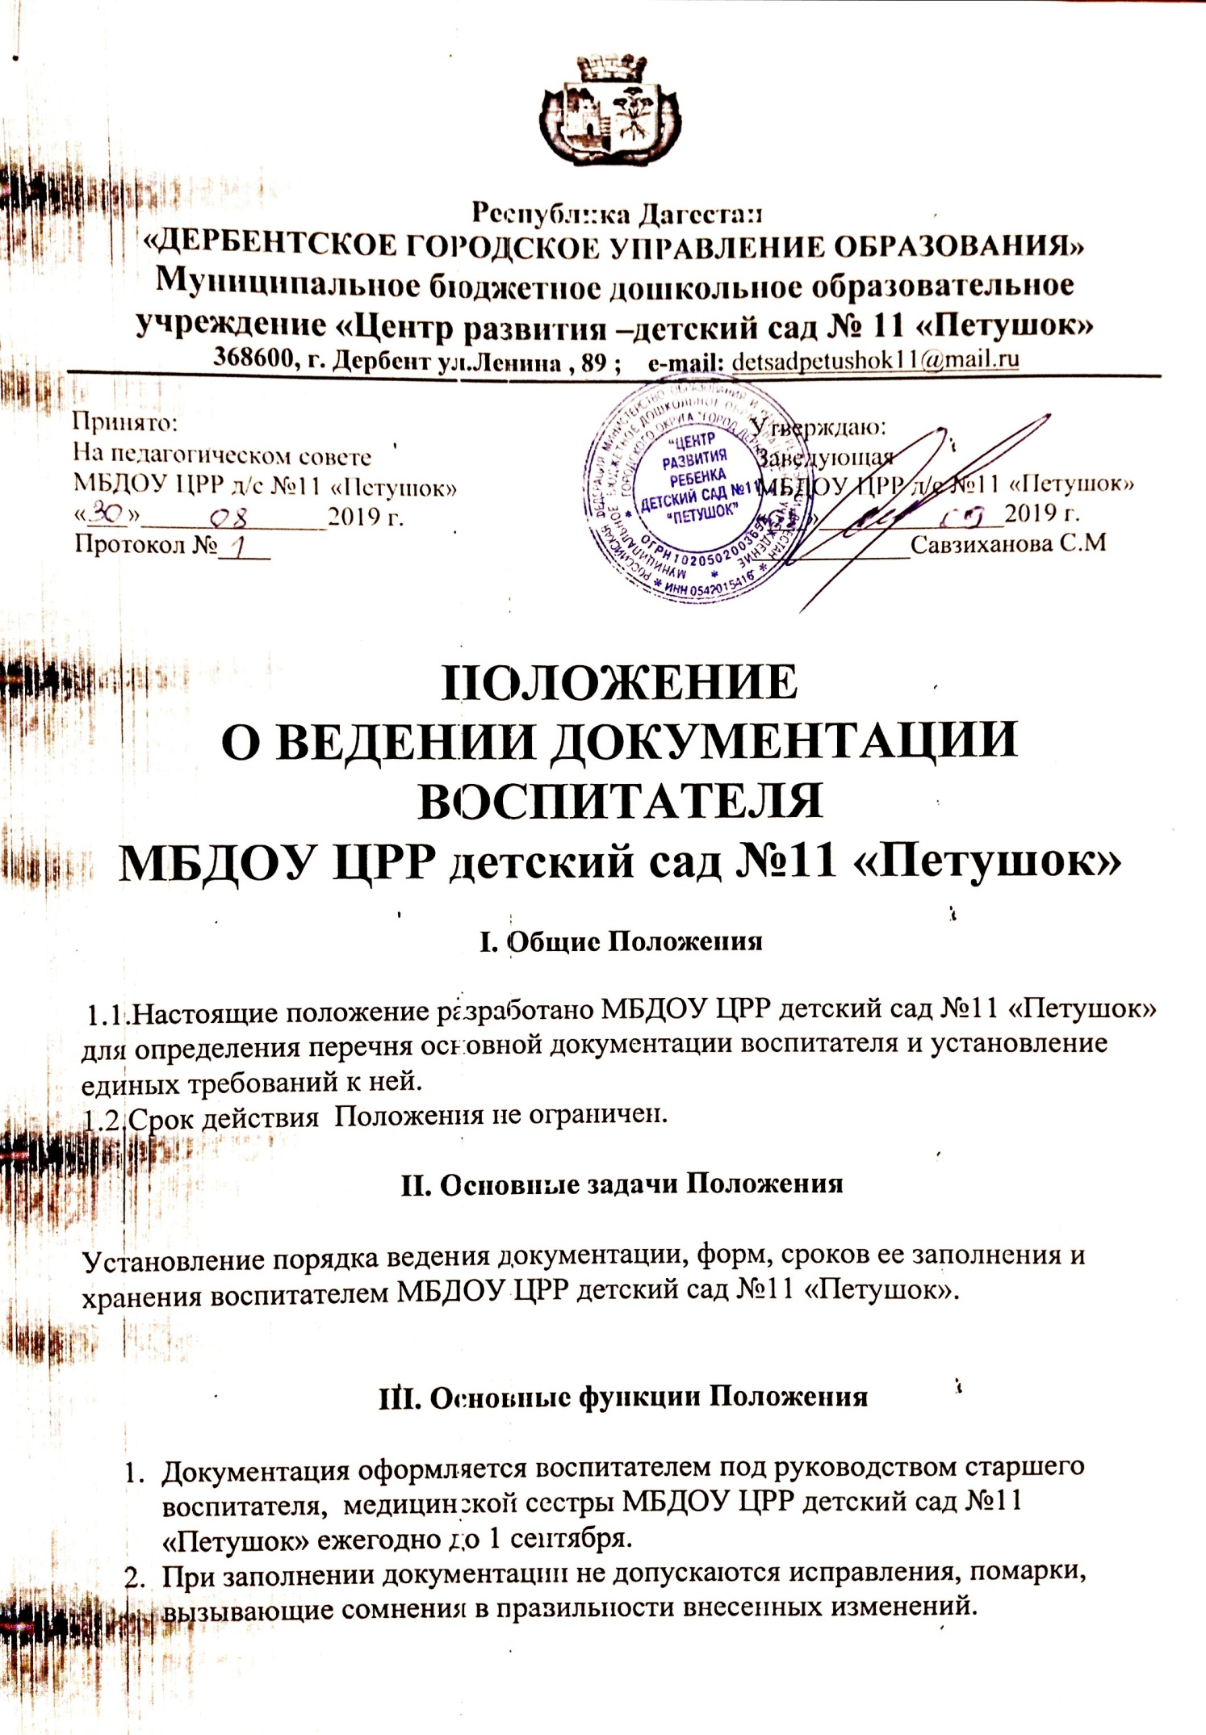
- Допускается рукописное изложение материала и печатные варианты ведения документации. При заполнении документации используется один цвет чернил.
- За достоверность сведений, качество оформления документации несет ответственность воспитатель.
- Контроль за ведением документации осуществляет заведующий , старший воспитатель, медицинская сестра МБДОУ ЦРР детский сад №11 «Петушок» согласно системе контроля дошкольного учреждения.

IV. Перечень основной документации воспитателя
- Локальные акты по обеспечению деятельности воспитателя:
(срок хранения - постоянно)
1.1 Должностная инструкция воспитателя.
1.2 Инструкция по охране жизни и здоровья детей.
1.3 Инструкция по охране труда.
- Документация по организации работы воспитателя:
2.1 Основная общеобразовательная программа дошкольного образования по возрастным группам.
2.2 Перспективное и календарное планирование в соответствии с Положением о планировании.
2.3 Расписание ООД.
2.4 Мониторинг достижения детьми планируемых результатов освоения ООПДО ( педагогическая диагностика, мониторинг интегративных качеств) (Срок хранения 5 лет).
2.5 Оснащение предметно – развивающей среды в соответствии с возрастной группой.
2.6 Распорядок жизни группы.
2.7 Портфолио воспитателя (находится в группе или в методическом кабинете ДОУ. Срок хранения – постоянно).
2.8 Творческая папка по самообразованию ( Срок хранения - постоянно).
2.9 Паспорт группы (оформляется по усмотрению воспитателя)
2.10 Рекомендации специалистов ДОУ, педагогических советов, семинаров, методических объединений педагогов города и т.д.
(Срок хранения по мере необходимости).
3.Документация по организации работы с воспитанниками ДОУ.
3.1 Табель посещаемости детей (ведется согласно Приложению №1 в отдельной тетради от набора детей до выпуска в школу, табель посещаемости прошнуровывается , пронумеровывается , скрепляется печатью).
3.2 Сведения о детях и родителях (Приложение № 2 ).
3.3 Лист здоровья на воспитанников группы.
3.4 Режим дня группы на теплый и холодный период времени.
3.5 Карта стула детей(только для детей до 3-х лет).
3.6 Утренний фильтр ( только для детей до 3-х лет) и в эпидемиологический период во всех группах(Приложение № 3).
4. Документация по организации взаимодействия с родителями и семьями воспитанников.
4.1 Социальный паспорт семей воспитанников группы (Приложение№5).
4.2 План взаимодействия с родителями воспитанников группы.
4.3 Протоколы родительских собраний группы.

V. Заключительные Положения
5.1 Воспитатель в группе оформляет уголок для родителей; разрабатывает схему расположения детей за столами (Приложение№4); составляет списки детей на шкафчики, полотенца, кровати.
5.2 Воспитатель имеет право корректировать, дополнять, вносить изменения в соответствующий перечень документации.
5.3 Документация, по истечению учебного года, передается в архив методического кабинета (Срок хранения – 1 год).

Приложение №1
Табель посещаемости детей
Месяц
№п/п | Ф.И. ребенка | Дата |  |  |  |  |  |  |  |  | Патронаж | Примечание
 |  |  |  |  |  |  |  |  |  |  | В строке напротив Ф.И. заполняется срок и причина отсутствия

Пример
№п/п | Ф.И. ребенка | Дата |  |  |  |  |  |  |  |  | Патронаж | Отметка об освобождении от занятий  физической культурой
 |  | 1 | 2 | 3 | 4 | 5 | 6 | 7 | 8 | 9
1 | Назатов Абакар | н | н | н | н | н | б | б | б | б | С 01 по 05. - ОРЗ | мед. отвод  ( с 06 – по 20.)
Присутствует:
Отсутствует:

 |  | Роспись педагога

Условные обозначения: ( н – отсутствие, б – присутствие )

Приложение 2
Сведения о детях и родителях

№ п/п | Ф.И. ребенка | Дата рождения | Ф.И.О мамы.  Год рождения,  образование, место работы, должность, телефон | Ф.И.О папы.  Год рождения,  образование, место работы, должность, телефон | Домашний адрес, телефон | Примечание (родственники, доверенные лица, категория семьи и т.д.)
1
2
3

Приложение № 3

Утренний фильтр ( только для детей до 3-х лет) и в эпидемиологический период во всех группах

№п/п | Ф.И. ребенка | Дата
 |  | t c | Кожа | Зев | Роспись родителей
1
2
3

Приложение № 4
Схема расположения детей за столами
I вариант
Казиева Фатима Джафаров Джафар Григорьев Дима

Михрабов Ислам Алимамедова Шовля Балаева Айгюнь
II вариант
Михрабов Ислам Балаева Айгюнь

Григорьев Дима Григорьев Дима Петрова Тан Казиева Фатима
Казиева Фатима
Михрабов Ислам Балаева Айгюнь
III вариант
Михрабов Ислам
Балаева Айгюнь

Мирзабекова Самира

Велиева Селимат Алигайдаров Ахмед

Магомедова Гюльнара Мехтиев Али Мирзоев Нух
Приложение № 5
Социальный паспорт семей воспитанников группы
1. Количество
всего:
1.1. Полных семей
1.2 Неполных семей
1.3 Семей риска
1.4 Многодетных
1.5 Семей, имеющих детей инвалидов
1.6 Семьи, где оба родители инвалиды
1.7 Семьи, где 2 ребенка дошкольного возраста
1.8 Семьи с несовершеннолетними родителями
1.9 Молодые семьи
1.10 Малообеспеченные
2. Количество семей, имеющих статус:
2.1 Беженцев
2.2 Переселенцев
3. Образование
3.1 Высшее
3.2 Среднее
3.3 Без образования
4. Социальный статус:
4.1 Служащие
4.2 Предприниматели
4.3 Рабочие
4.4 Безработные
5. Материальный уровень:
5.1 Высокий
5.2 Средний
5.3 Низкий

